 | Министерство науки и высшего образования Российской Федерации  Федеральное государственное бюджетное образовательное учреждение  высшего образования  «Московский государственный технический университет  имени Н.Э. Баумана  (национальный исследовательский университет)»  (МГТУ им. Н.Э. Баумана)

ФАКУЛЬТЕТ «Информатика и системы управления»_________________________________

КАФЕДРА «Программное обеспечение ЭВМ и информационные технологии»___________

Лабораторная работа № 4

Тема «Актуализация параметров проекта. Ввод фактических данных для задач и просмотр отклонений от контрольного плана»

Студент Сушина А.Д.

Группа ИУ7-81б

Оценка (баллы) _______________

Преподаватель Барышникова М. Ю.

Москва.
2021 г

Цель работы
Лабораторная работа №4 выполняется на основе лабораторной работы №3. Ее цель – знакомство с возможностями программы Microsoft Project по контролю за ходом реализации проекта.

Содержание проекта: Команда разработчиков из 16 человек занимается созданием карты города на основе собственного модуля отображения. Проект должен быть завершен в течение 6 месяцев. Бюджет проекта: 50 000 рублей.

Задание от преподавателя
Дата отчета 5 мая.

Отметить как выполненные все работы, которые должны были завершиться на эту дату, кроме:
- Задача №6 фактически завершилась 9.04.
- с 19 марта зарплата 3D-аниматора увеличилась на 20%.
- 5 апреля уволился программист 2, его задачи распределены между программистами 1,3,4 с увеличением их зарплаты на 10% и увеличением продолжительности стандартного календаря для них на 1 час.
- С 11 апреля на 5% увеличилась стоимость аренды сервера.
- Задача №10 выполнена на 80%.
- С 22 марта доступность системного аналитика в проекте снизилась до 80%.
- Фактическая длительность задачи №15 оказалась на 20% больше.

Ход работы
После выполнения ЛР3 были проект находится в следующем состоянии:
- Дата завершения: 28.07.2021
- Затраты: 46 663,50 рублей
- Трудозатраты: 8421 час
На рисунке 1 представлено состояние проекта после лр3.
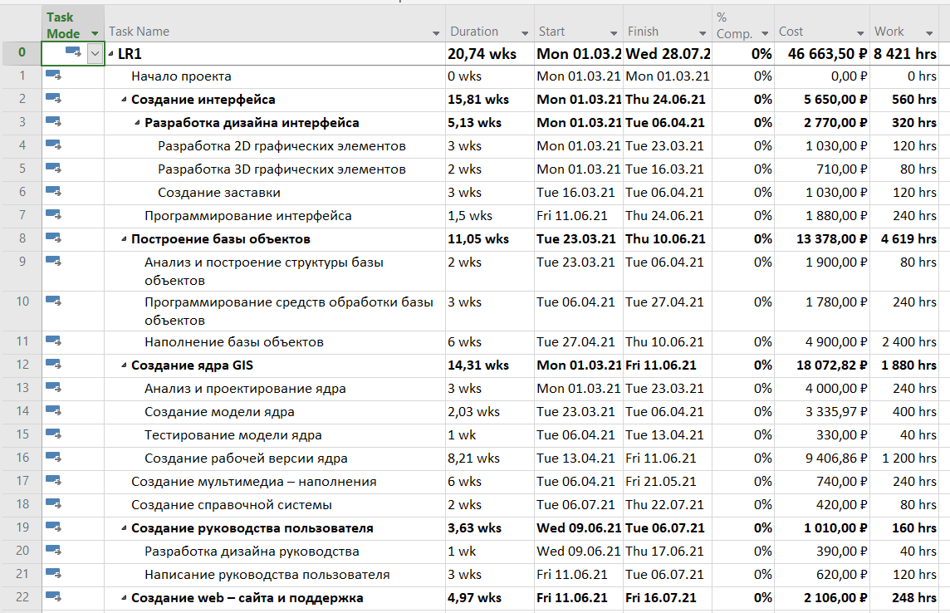
Рис 1. Исходное состояние проекта.

На рисунке 2 представлена информация о ресурсах, используемых в проекте.
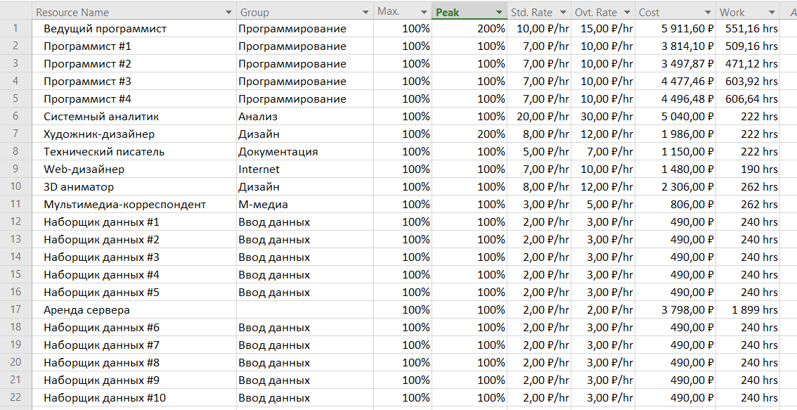
Рис 2. Используемые ресурсы

Задание 1: Актуализация параметров проекта
Задаем дату отчета — 5 мая. Это действие показано на рисунке 3.
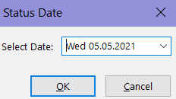
Рис 3. Установка даты отчета

C 19 марта увеличилась зарплата 3D-аниматора на 20%. Заполним эту информацию.
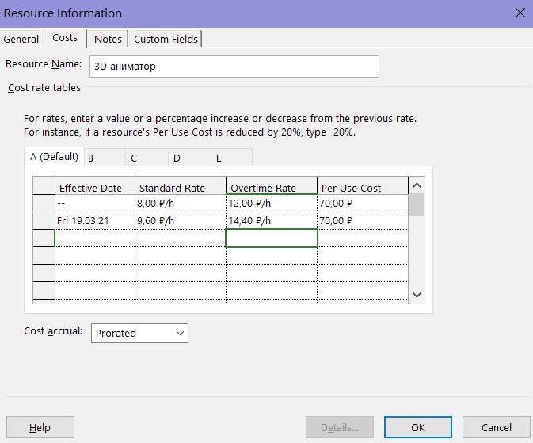
Рис 4. Изменение зарплаты 3d-аниматору.

После этого изменились затраты на проект. Изменения показаны на рисунке 5.
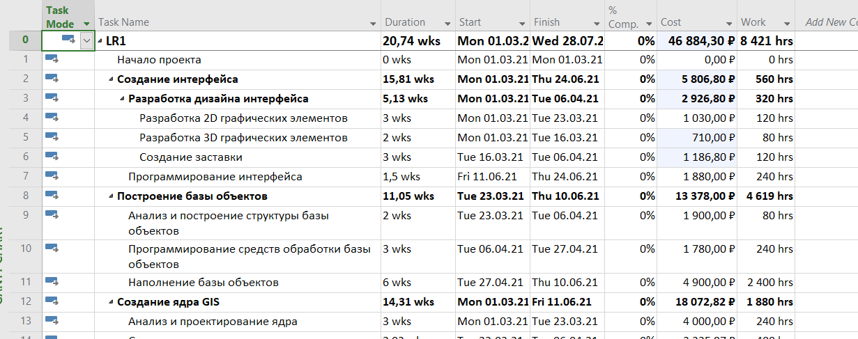
Рис 5. Изменение затрат на проект после повышения зарплаты 3д-аниматору.

С 11 апреля на 5% увеличилась стоимость аренды сервера. Заполним.
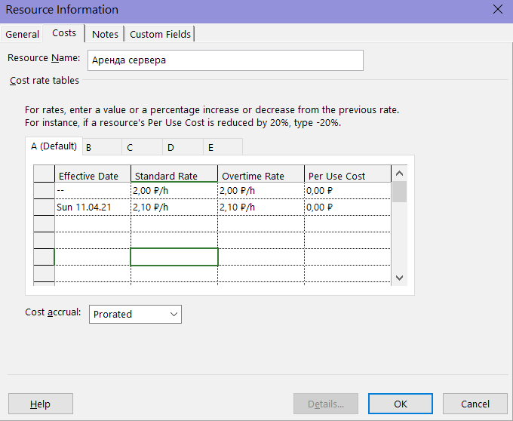
Рис. 6 повышение стоимости сервера.

После этого также изменилась стоимость всего проекта. Она составила 47 035
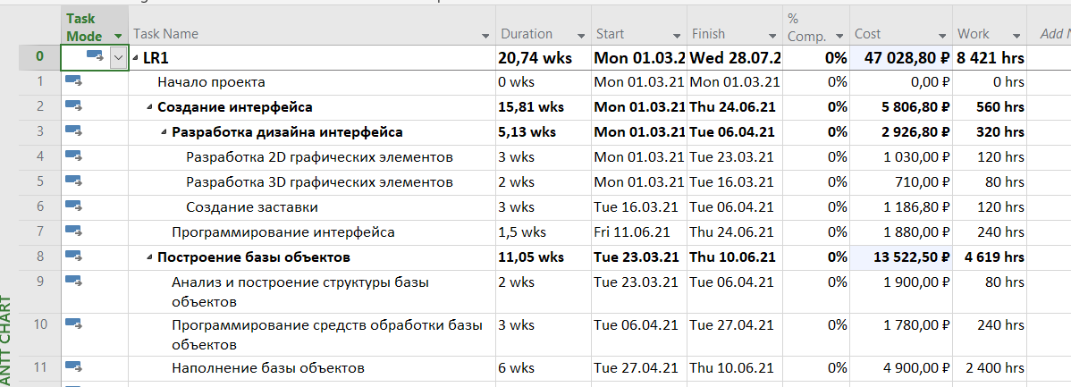
Рис 7. Повешение затрат на проект после изменения стоимости сервера.

С 22 марта доступность системного аналитика в проекте снизилась до 80%. Заполнение этого факта показано на рисунке 13. Для этого заполним его доступность.
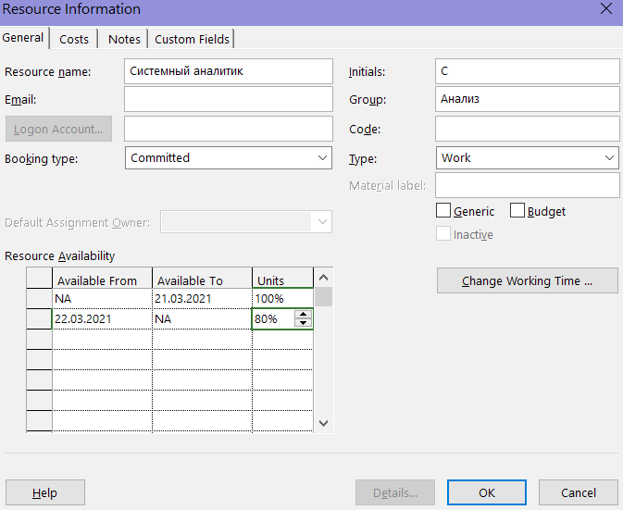
Рис 8. Изменение доступности Системного аналитика.
После этого действия возникает перегрузка ресурса «Системный аналитик». Исправляем перегрузки ресурса за счет уменьшения длины рабочего дня. Это действие выполняем с помощью автоматического выравнивания по часам.
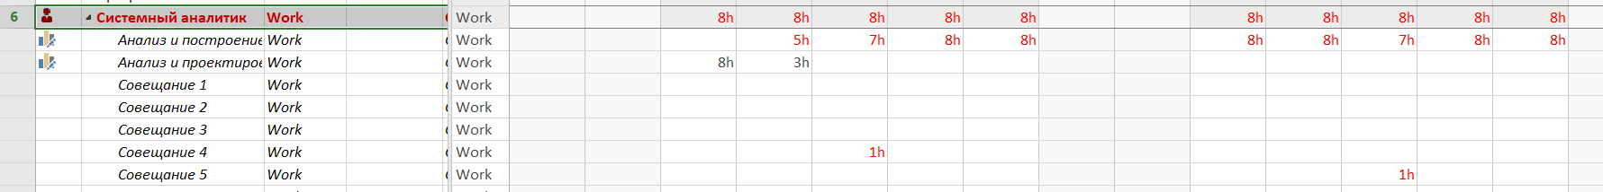
Рис 14. Перегрузка ресурса «Системный аналитик»

5 апреля уволился программист 2, его задачи распределены между программистами 1,3,4 с увеличением их зарплаты на 10% и увеличением продолжительности стандартного календаря для них на 1 час.
Уволим программиста, назначив ему доступность — 0%.
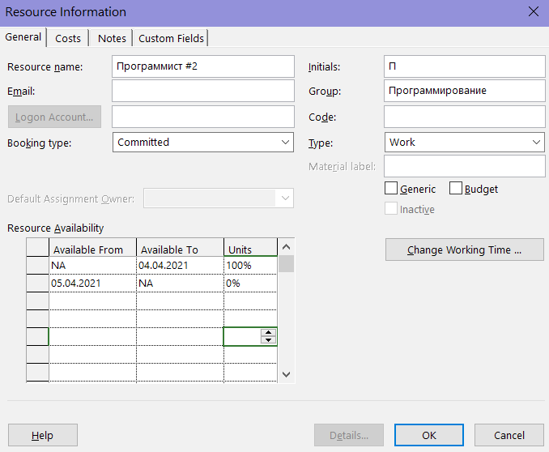
Рис 10. Уменьшение доступности программиста 2
Теперь необходимо увеличить зарплату остальных программистов. Это действие для одного программиста показано на рисунке 11.
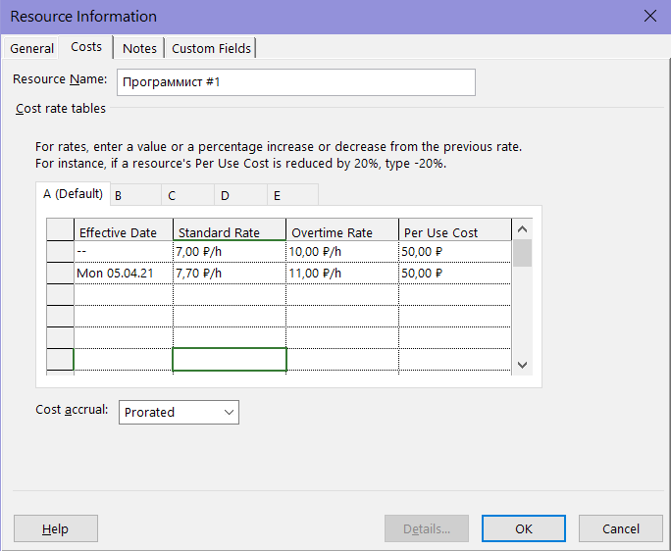
Рис 11. Увеличение заплаты программисту 1.
Установим новый календарь работы Для программистов 1,3,4. Теперь они работают по 9 часов в день.
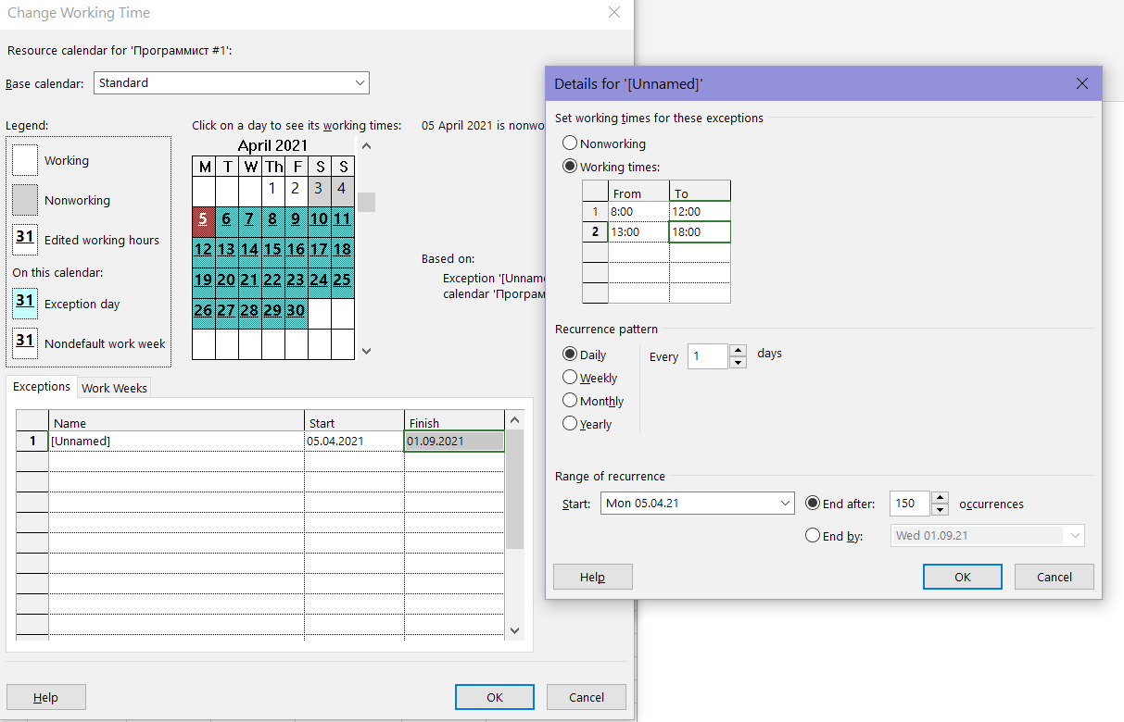
Рис 12. Увеличение рабочего дня программистов.

Остальным программистам назначим также.
Теперь необходимо передать работу 2ого программиста остальным. Сделать это автоматически нельзя. Я решаю проблему следующим способом:
Необходимо снять этого программиста с задач, которые начинаются после его увольнения, а для других задач вручную распределить количество часов, потраченных этим сотрудникам на задачу.
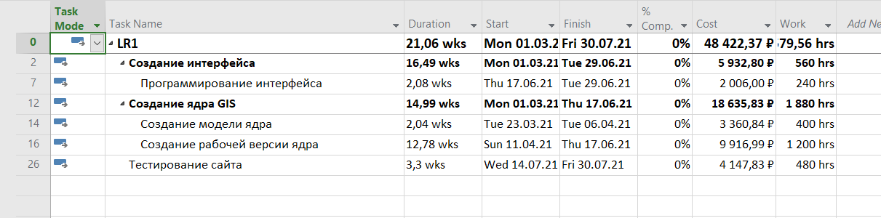
Рис 13. Задачи, на которые назначен программист 2.
После этих действий, можно автоматически устраняем возникшие из-за сдвигов перегрузки.
Установим дату фактического завершения задачи 6 — 09.04.
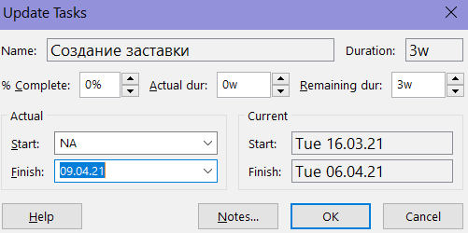
Рис 14. Установка фактической даты завершения для 6ой задачи.
После этого действия изменилась длительность задания, а так же процент выполнения суммарных задач. Это также повлияло на сроки выполнения 17ой задачи. Дата начала выполнения этой задачи сдвинулась с 06.04 на 12.04. На сроки выполнения всего проекта это действие не повлияло.
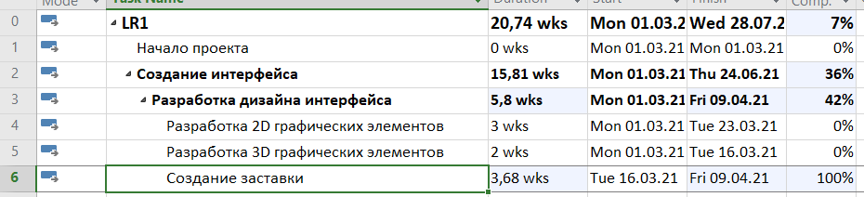
Рис 15. Результат изменения фактической даты завершения 6ой задачи.
Также возникла перегрузка ресурса «Мультимедиа-корреспондент» из-за того, что дата начала 17ой задачи сдвинулась. Исправляем перегрузку с помощью автоматического выравнивания.
Фактическая длительность 15ой задачи оказалась на 20% выше. Установим этот факт.
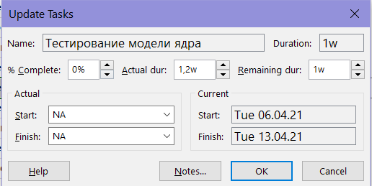
Рис 15. Изменение фактической длительности 15ой задачи.
Обновим проект и установим все задачи, которые должны были завершиться завершенными.
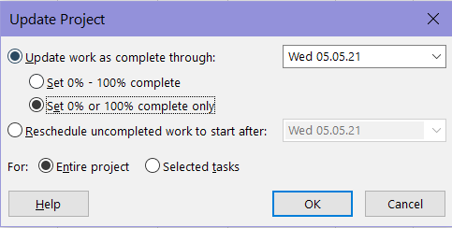
Рис 16. Обновление проекта
Задача 10 выполнена на 80%. Укажем это.
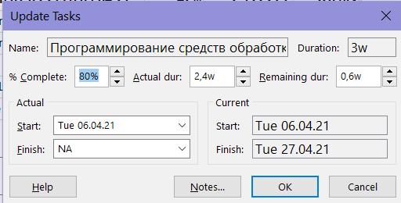
Рис 17. Заполнение статуса выполнения задачи 10.
После всех этих действий проверим показатели проекта:
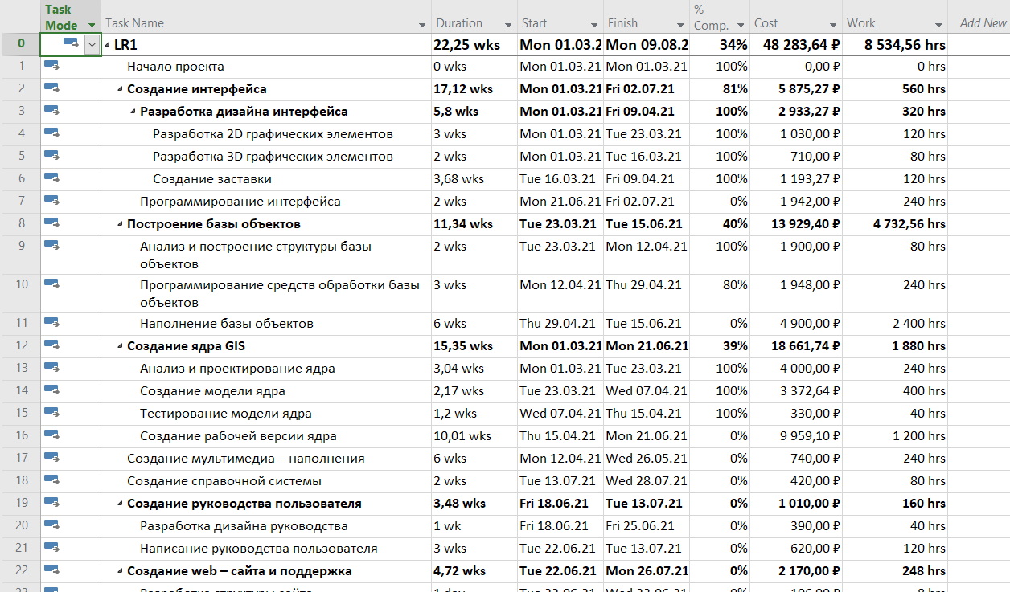
Рис 18. Показатели проекта после всех действий.
Как можно заметить, сумма затрат выросла. Теперь она составляет 48 283. Дата завершения проекта также сдвинулась — на 09.08.
Пороверим, насколько мы отклонились от базового плана.
На рисунке 19 преставлено отклонение от базового плана на диаграмму Ганта.
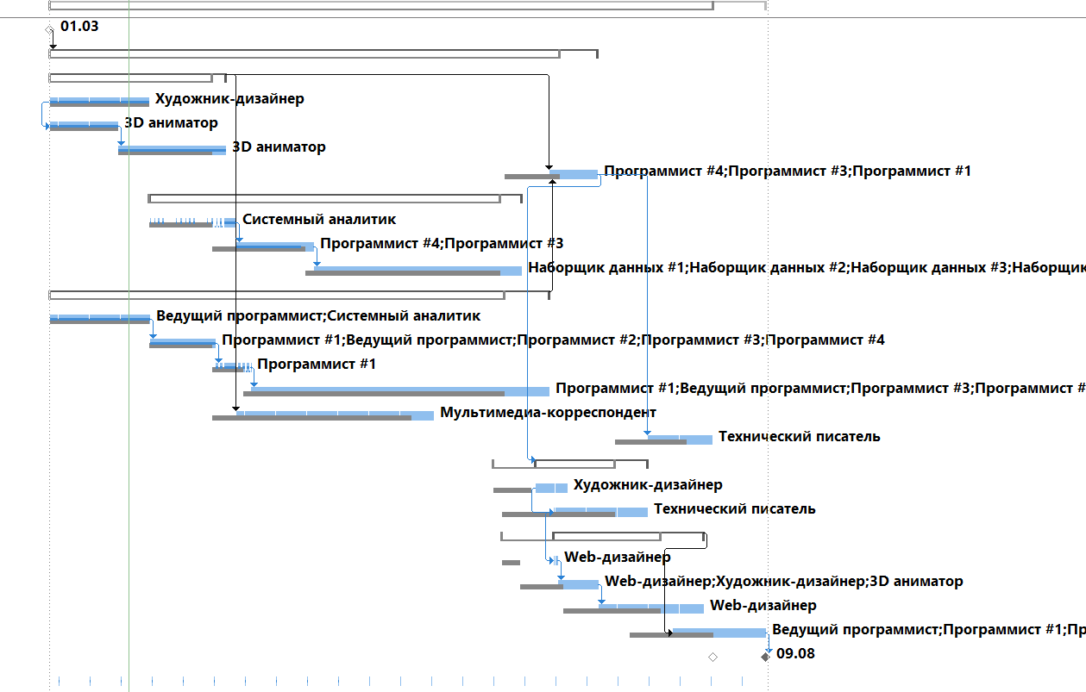
Рис 19. Отклонение от базового плана на диаграмме Ганта.
Разница по длительности составила 12 дней. На рисунке 20 представлено отклонение от базового плана по затратам. Так, разница составила 1620р.
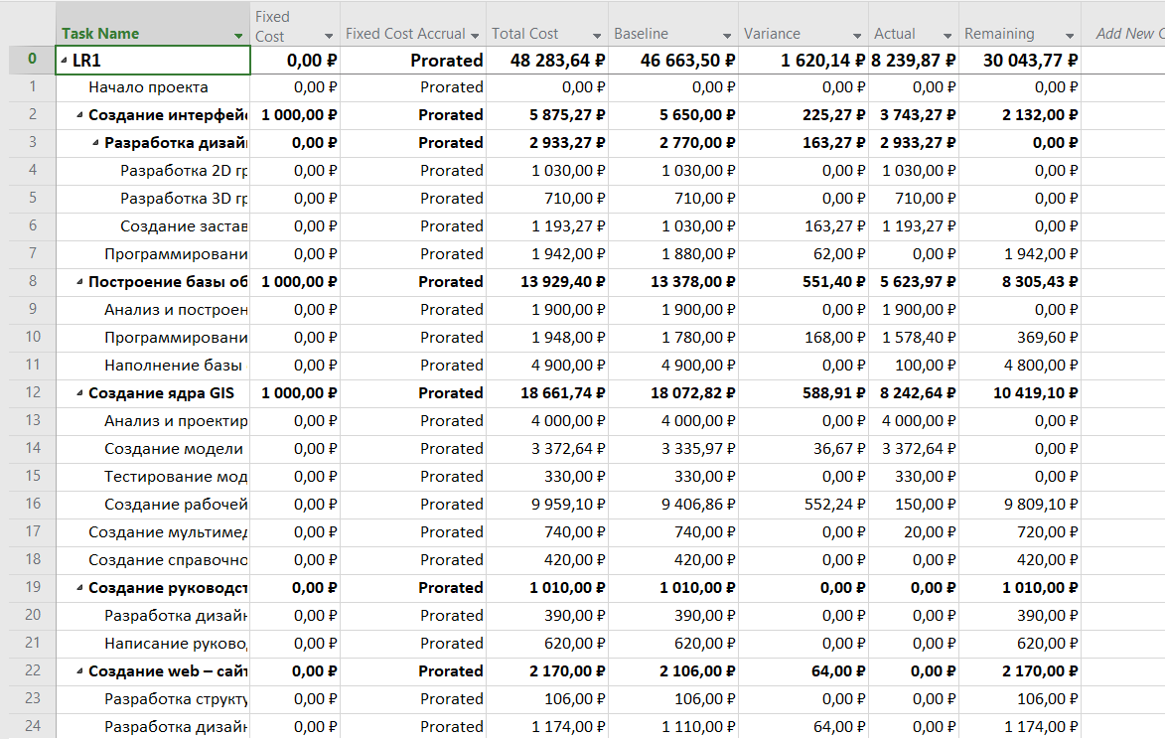
Рис 20. Отклонение от базового плана по затратам.

Далее рассмотрим линию прогресса. Она представлена на рисунке 21. Исходя из этой линии можно сделать вывод, что отстают немногие задачи: только задача 10 выполнена на 80%. По другим задачам, которые должны были начаться до срока отчета данных нет, поэтому линия прогресса также уходит влево, к началу этих задач.

Проект отклонился от графика на 12 дней. Логичным решением было бы вернуть те даты/бюджет которые у нас были по плану, если это возможно.

Основные сдвиги в расписании произошли из-за увольнения программиста. В проекте присутсвует длинная задача 16, в которой задействованы программисты. Чтобы изменить сроки задачи, можно нанять еще двух программистов. Предположим, что на поиск новых программистов уйдет неделя со дня составления отчета, то есть они станут доступны с 12 мая.

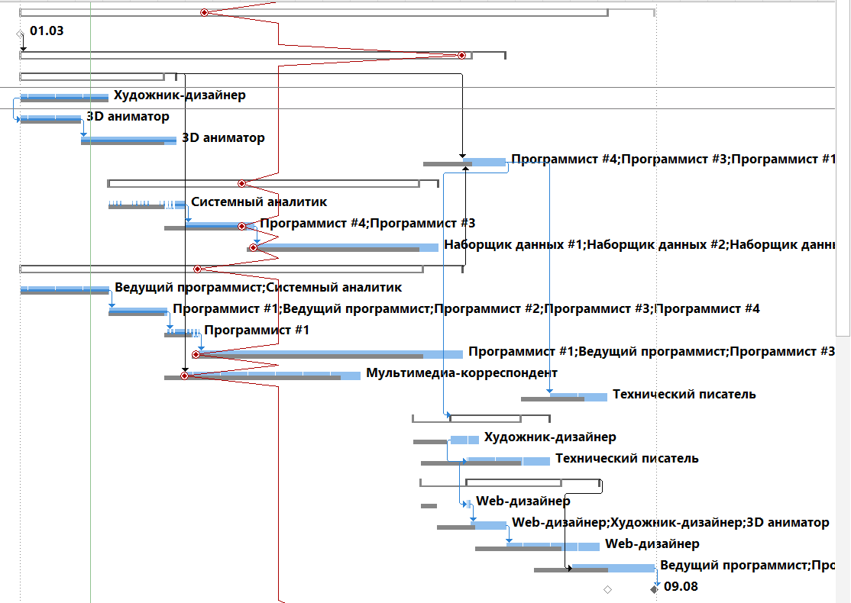
Рис 21. Линия прогресса.
Назначим новых программистов на задачу 16. И выровняем ресурсы. В результате дата завершения получилась 30.07. А затраты составят 27 900. Эта информация представлена на рисунке 22.

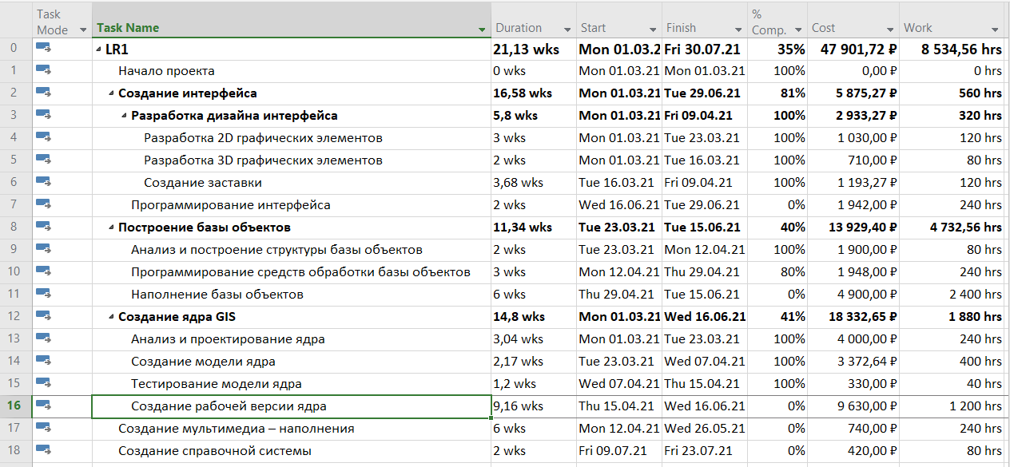
Рис 22. Результат добавления новых программистов.

Таким образом, нам удалось сократить время завершения проекта и незначительно снизить количество затрат. В целом, эта ситуация сходится с бюджетом проекта и сроками завершения.
Сравним с базовым планом по затратам. Ситуация улучшилась, разница составляет 1 238р, что на 400 р меньше предыдущего результата.
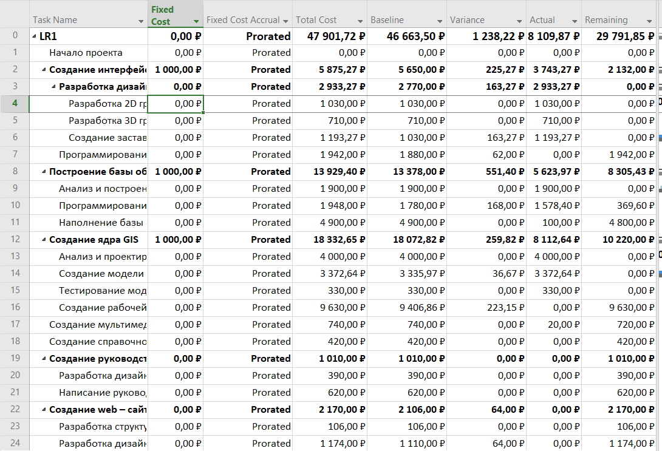
Рис 23. Отклонение от базового плана по затратам

Выводы
В ходе лабораторной работы были получены навыки контроля за выполнением проекта. Была установлена степень выполнения задач проекта, повышена зарплата некоторым сотрудникам, некоторые сотрудники были уволены.
В результате этих действий сдвинулась дата завершения проекта и были увеличены затраты на проект. Был предложен вариант устранения временных отклонений.
В результате проект заканчивается: 09.08.2021 (30.07 по плану устранения отклонений)
Бюджет составил: 48 253р (47 901р)

